**双季稻区优质稻全程机械化生产技术**

一、技术概述

**（一）技术基本情况（技术研发推广背景，能够解决的主要问题、专利范围及使用情况等）**

粮稳天下安，粮食安全事关经济发展、国家安定。习近平总书记在二十大报告中指出要“全方位夯实粮食安全根基”，这既是对保障国家粮食安全的更高要求，也是对牢牢把握粮食安全主动权的战略部署。我国粮食作物良种基本实现全覆盖，农作物耕种收综合机械化率超过72%，农业科技进步贡献率达到61%。“藏粮于地、藏粮于技”是中国确保粮食综合生产能力的基本战略，各省都在积极落实。双季稻区作为我国重要的粮食主产区，对国家粮食安全非常重要。按照当前国家实施乡村振兴的部署要求，加快农业机械化和农机装备升级，是农业现代化和农民增收的重要支撑，也有利于扩大国内市场。农业机械化是农业规模化、集约化、轻简化的必要条件，因而也是农业现代化的必然选择。

水稻是我国最重要的粮食作物之一，发展水稻生产对于保障国家粮食安全与社会稳定，促进粮农增产增收及乡村振兴具有举足轻重的战略作用。近年来，水稻生产遭遇成本“地板”和粮价“天花板”的双重挤压，轻壮劳动力外出务工导致农业劳动力大量流失，严重冲击到水稻的稳定生产，因此，大力推广省工省力、节本增效的水稻全程机械化技术显得尤为重要和迫切。

江西作为我国的13个粮食主产区之一，水稻播种面积全国第三，近年稳定在5000万亩以上，江西双季稻的种植比例占水稻播种面积的70%以上，居全国之首。随着近年来国家实施优质粮食工程、江西省“九大产业工程”、 江西省优质稻米产业重大技术协同推广计划、“粮油绿色高产高效行动”等政策和项目的实施，我省优质稻面积迅速扩大，优质稻具有品质好、收购价高、消费需求量大、种植户效益高等优势，但与普通水稻相比，其产量偏低、抗倒伏能力差，在全程机械化种植技术上还有很多差异。

本项技术，是江西省农业科学院水稻研究所等单位自2017年以来，针对优质稻种植全程机械化相关技术还不够完善，特别是工厂化育秧、机械栽插、机直播、烘干等部分生产环节还存在技术不规范、机械产品和技术等参差不齐的问题，进行系统技术原创研究与集成创新，并经多点大面积生产示范检验，科学总结制定而成。是以优质稻品种为基础，全程机械化技术为手段，实现耕、种、管、收、烘等全程机械化作业生产，并将水稻生产各环节农机农艺技术集成配套，从而使水稻达到优质增产目的的一项综合性技术。

自2018年以来，本技术一直作为我省优质稻协同推广项目和省粮油绿色高质高效行动等项目核心技术之一，依托我所承担的国家水稻产业技术体系南昌综合试验站、江西省水稻产业技术体系、国家重点研发计划-粮丰工程等项目，近年来，在省内各示范市、县开展了进行大量试验示范和推广应用，有助于缓解当前双季稻区水稻生产劳力成本稀缺，生产效率偏低等多重因素导致的水稻种植意愿低、效益差的问题。通过该技术的大面积推广和应用，进一步带动优质稻种植户和新型经营主体提升其水稻生产效率和种粮效益，减少劳力投入，促进农业现代化和农民增收，助推当前粮食生产“稳面积、提单产”的要求，也有利于国家农业高质量发展和乡村振兴战略。

**（二）技术示范推广情况（推荐技术示范展示范围，在小范围示范展示还是已经实现较大范围推广应用）**

本主推技术团队，依托国家水稻产业技术南昌综合试验站、江西省优质稻协同推广、江西省水稻产业技术体系、江西省种植业绿色高质高效行动、优质稻保优抗倒伏栽培技术集成与示范等项目，联合江西省农技推广中心种植业技术推广应用处和各示范县粮油站和农技站等部门，在全省开展技术的培训、示范和应用推广工作。

本技术连续多年作为省优质稻协同推广项目的三个核心技术之一，也是国家水稻产业技术试验站三大重点任务之一，2020年度和2022年度均入选江西省农业主推技术。2022年度，在全省6个设区市的13个县（市、区）共推广105万亩，其中南昌24万亩、九江8万亩、宜春19万亩、上饶20万亩、吉安15万亩、抚州19万亩。

**（三）提质增效情况（技术试验、示范或推广过程中节约成本、提升品质、增加效益、保护耕地与生态环保等情况）**

依托优质稻协同推广项目，2022年在全省6个设区市的13个县（市、区）共推广105万亩，南昌市24万亩：南昌县13万亩、新建区11万亩；九江市8万亩：都昌县5万亩、修水县3万亩；宜春市19万亩：上高县10万亩、高安市6万亩、奉新县3万亩；上饶市20万亩：鄱阳县14万亩、弋阳县6万亩；吉安市15万亩：新干县8万亩、吉水县7万亩；抚州市19万亩：崇仁县11万亩、临川区8万亩。建立优质稻全程机械化生产技术技术百亩核心示范区2个；核心示范区全程机械化技术应用后，与传统种植技术相比，种粮大户生产效率提升30%，亩均节本近50元；与普通水稻机械化生产技术相比，亩均增效100元以上。

其中依托国家水稻产业技术体系南昌综合试验站项目，2022年度和2023年度，分别在南昌县、上高县、新干县、都昌县、鄱阳县等5个示范县开展了水稻优质丰产农机农艺融合技术集成示范约11.48万亩，提升了示范县水稻生产机械化水平，推进了各示范县代育代插代播代管等水稻生产社会化服务，提升了服务专业合作社的积极性，促进了水稻规模化生产与新技术应用。

**（四）技术获奖情况（该技术为核心的科技成果获得科技奖励等情况）**

以本技术作为主要内容集成的“江西双季稻区保优丰产增效技术集成创新与应用”，通过成果鉴定并获得2019-2021年度全国农牧渔业丰收奖二等奖1项，技术负责人排名第2。

二、技术要点（核心技术及其配套技术主要内容）

**（一）优质稻品种选择**

优质早稻一般选择湘早籼45和株两优系列品种，或选用适合于加工米粉的早稻专用品种中嘉早17、中早35、赣菌稻1号等。优质晚稻一般选择泰优398、赣香占1号、野香优莉丝、野香优靓占、万象优337、粮发香丝、又香优龙丝苗等早、中熟优质稻品种。早稻和晚稻品种合理搭配，赣北、赣中、赣南地区两季生育期分别控制在215天、220天、230天以内。中稻可选用常规稻赣晚籼38（外引七号）、黄华占、赣晚籼37号等，杂交稻嘉丰优2号、晶两优534等。

**（二）水稻工厂化（规模化）育秧技术**

工厂化（规模化）育秧主要工艺流程为：晒种→选种→浸种→催芽→脱水→播种→覆土→增温出苗→绿化炼苗。**2.1秧盘和育秧基质：**采用机插秧专用秧盘（长度58.0厘米、宽度23.5厘米）和水稻专用育秧基质育秧。早、晚稻每亩大田备足35-38张秧盘，中稻备足22-25张秧盘。**2.2用种量：**早稻每亩大田准备杂交稻种2.25-2.5公斤或常规稻种子4.0-4.5公斤，中稻每亩大田准备撒种子1.0-1.5公斤或常规稻种子1.25-1.75公斤，晚稻每亩大田准备杂交稻种子2.0-2.25公斤或常规稻种子3.0-3.5公斤。**2.3播种：**播前做好晒种、消毒和浸种工作，露白后采用流水线机械播种，然后堆盘暗化处理，出苗后摆盘上秧板或直接摆盘于秧板。**2.4秧田管理：**早、晚稻宜采用大型钢结构拱棚集中育秧，早稻播种后膜内温度保持25-35℃，2叶1心期后揭膜炼苗，晚稻播种后将膜的四周揭起，防止高温烧苗。育秧期间保持秧板和盘土湿润，早稻苗期重点防治立枯病、恶苗病、绵腐病和青枯病等，晚稻苗期重点防治苗瘟、稻蓟马、灰飞虱、螟虫等。

**（三）机械化耕整地技术**

使用水田耕整机、水田驱动耙或旋耕机等机械对水田进行耕整，要求耕透熟土层，地面高度差不得超过3厘米，且土壤柔软无僵垡。

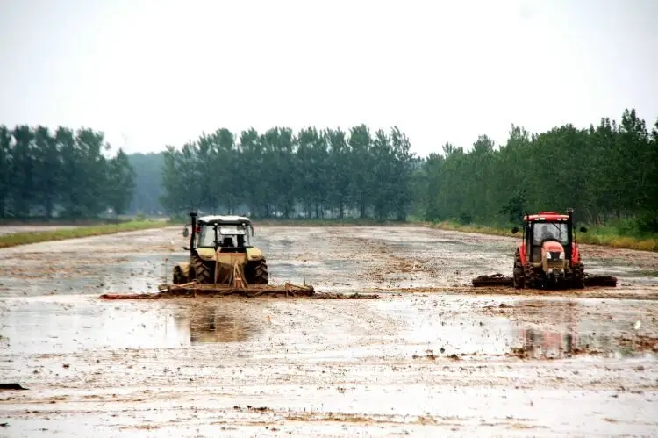

水稻机耕作业

**（四）机械栽插**

**4.1本田准备**

机插前，大田不施底肥，水整地精细平整，泥浆沉降时间以2-3天为宜，软硬适度，田面水清，用手划沟分开后合拢恢复为标准，水深不超过3厘米。

**4.2栽插深度**

根据大田软硬，调整好栽插深度，以“不漂不倒、越浅越好”为原则，浅插有利于水稻分蘖，栽插深度以1.5 -2.0厘米为宜，同时调整施肥器与插秧相对深度。

**4.3叶龄和秧龄**

早稻栽插叶龄为4叶1心期，秧龄控制在18-23天，中、晚稻栽插叶龄为3叶1心期，秧龄控制在15-20天。

**4.4栽插密度**

双季稻行距为25厘米，一季稻为25-30厘米。早稻栽插株距建议13厘米左右，杂交稻每穴栽3-4苗，常规稻每穴栽5-6苗。中、晚稻栽插株距建议为14厘米左右，杂交稻每穴栽2-3苗，常规稻每穴栽4-5苗。

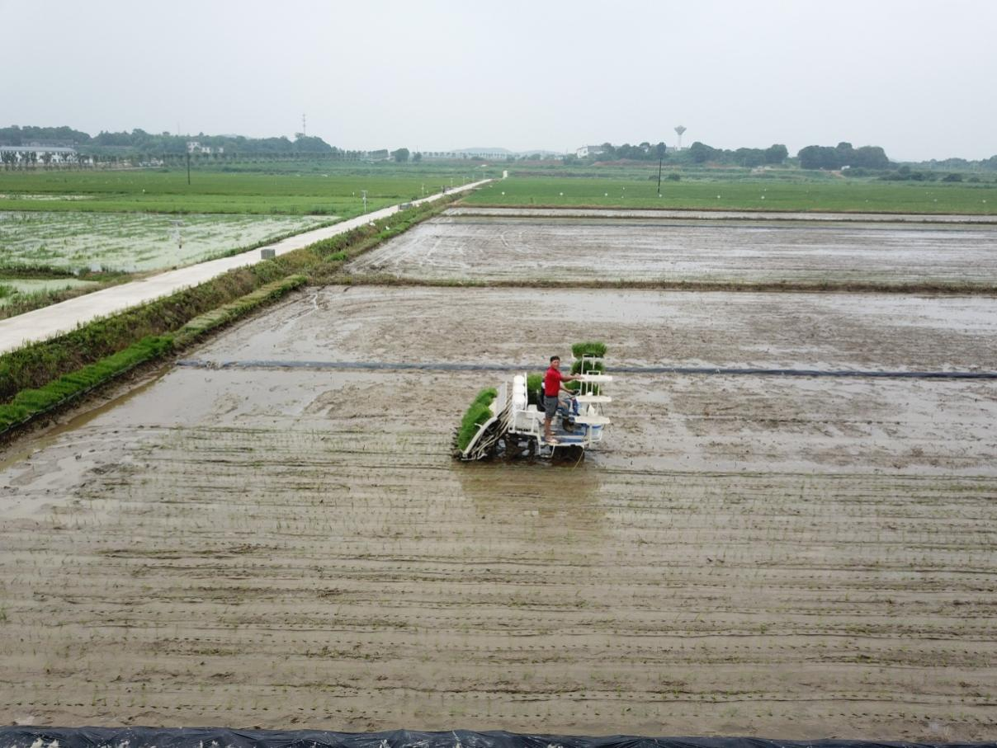

水稻机插

**（五）机直播技术**

**5.1本田准备**

机直播作业前，大田在平整后机播前，适时放水沉实（早稻播前2-3天，一季稻播前1-2天），保持田面湿润，晴好天气、田脚硬及沙性土壤田块的推迟放，雨天、烂田提前放，以防止播种时雍泥。

**5.2种子准备**

机直播稻种应符合“白、干、净”的标准，否则影响机播质量和效率。白：指破胸露白为宜；净：处理后的种子干净，含杂率低，以排种顺畅不堵塞为标准；干：处理后的种子采用驱鸟鼠药剂拌种晾干。

**5.3播种量**

早稻杂交稻品种亩播种量为1.5-2.0公斤，常规稻为3.0-4.0公斤，杂交稻行距穴距为25×14厘米，常规稻行距穴距为25×12厘米；一季稻杂交稻亩用种量为1.25-1.5公斤，常规稻为2.0-3.0公斤，杂交稻行距穴距为25×16厘米，常规稻行距穴距为25×14厘米。空穴率不超过1%。

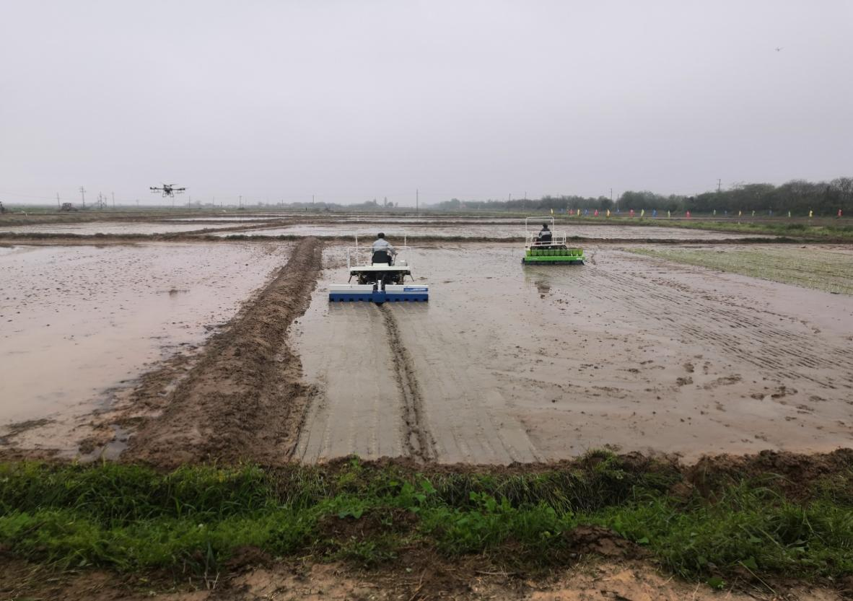

水稻机直播

**（六）大田肥水管理**

**6.1肥料运筹**

施肥总量根据地力条件、品种特性和目标产量等综合确定。一般中等地力田块早、晚稻每亩施纯氮10-12公斤、磷（P2O5）3-5公斤、钾（K2O）5-8公斤，一季稻每亩增加纯氮2公斤。机插：氮肥按基肥：蘖肥：穗肥=4：3：3施用，磷肥全作基肥，钾肥按基肥：穗肥=5：5施用。基肥、分蘖肥、穗肥分别在栽前、栽后5-7天、倒2叶期施用。机直播：基肥、苗肥、分蘖肥、穗肥分别在播种前、播后15-20天、播种后25-30天、倒2叶期施用。如果倒2叶期叶色不褪淡或褪淡不明显宜少施或不施穗肥。有条件进行水稻机插同步侧深施肥的区域可以选用水稻专用缓控释肥配合复合肥等施用。

**6.2水分管理**

机插后或机直播立苗后浅水护苗促早发，总苗数达到预定穗数80%时晒田，达到田中不陷脚，叶色褪淡，叶片挺起为止。复水后，保持干湿交替，其中孕穗期至抽穗扬花期保持浅水层，收割前5-7天断水。

**（七）病虫草害机械化防治**

根据“预防为主、综合防治”的方针，依据当地病虫情报，选用绿色生物农药为主，使用自走式高地隙喷杆喷雾机和植保无人机与合适的生物药剂和高效低毒药剂结合。病害主要以稻瘟病、纹枯病、稻曲病为主；虫害以二化螟、稻纵卷叶螟和稻飞虱为主；草害以稗草、千金子、莎草为主。采用无人机低空低量喷施药剂，飞行高度（相对于作物冠层）宜为1-2米，飞行速度为4-6米/秒，作业宽幅3-4米。机插后5-7天，除草药剂与分蘖肥混匀后一起施用。

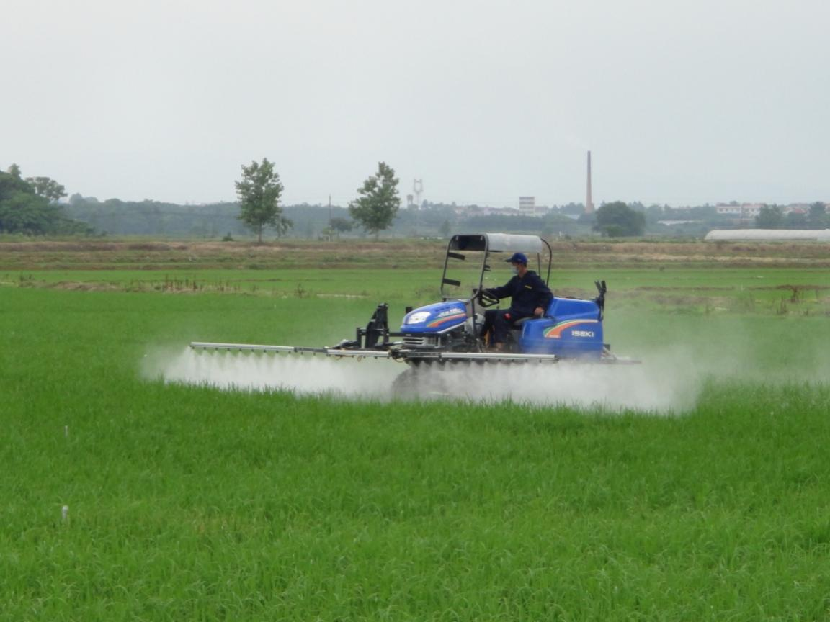

水稻机械化植保作业

**（八）机械化收获技术**

在水稻成熟度达到90%-95%时收割。水稻联合收获机一次完成收割、脱粒、茎杆分离、谷粒清选、谷粒装袋（或随车卸粮）等工序。水稻收获时，留茬高度一般在20厘米以下。当水稻谷粒90%-95%变成金黄色、穗枝也变为黄色时，就进入收获时期，应在10天内完成机械收获。有露水或雨后作物潮湿时，不宜立即收割。全喂入式水稻联合收获机的损失率应小于3.5%，破碎率小于2.0%，半喂入式水稻联合收获机的损失率应小于2.5%，破碎率小于0.5%。

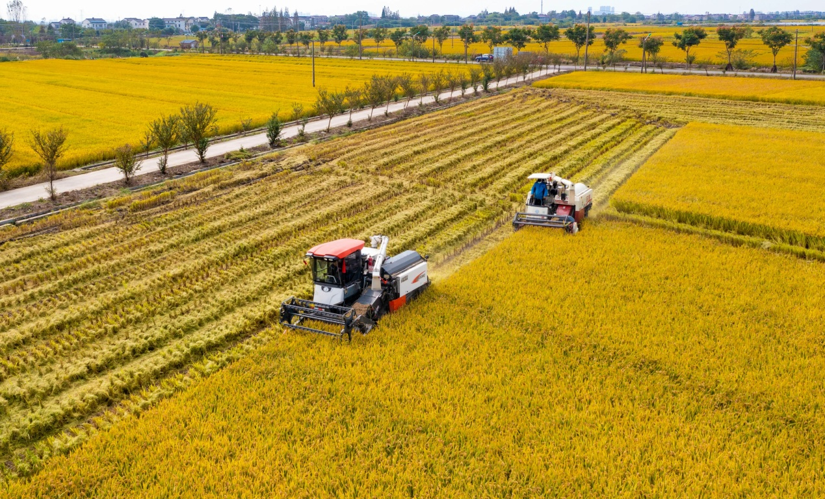

水稻机械化收割

**（九）机械化烘干技术**

收获的稻谷采用稻谷烘干机按多段干燥和多段缓苏进行干燥降水。一般烘干时间为8-12小时，烘干温度为45-50摄氏度。籼稻稻谷的水分控制在13.5%以下为宜，粳稻稻谷的水分控制在14.5%以下。进仓混合水分控制在25%以内，出仓时稻谷务必冷却缓苏。

三、适宜区域（适应推广应用的主要区域）

江西省双季稻区。

1. 注意事项（在技术推广应用过程中需特别注意的环节）

**1.**本技术以优质稻品种为基础，部分技术参数偏向于于优质稻品种，种植其余普通品种或高产品种，用种量和密度等技术参数做适当调整；

**2.**本技术主要种植方式以机插、机直播为主，选择的优质稻品种中，双季早稻和双季晚稻应选择特早熟或早熟品种。

五、技术依托单位（须与汇总表所填数量、单位一致，需列入参与技术推广的各级国家农技推广机构））

**1.**江西省农业科学院水稻研究所

联系地址：江西省南昌市青云谱区南莲路602号

联 系 人：何虎

联系电话：0791-87090130，15870010328

电子邮箱：15870010328@163.com

**2.**江西省农业技术推广中心

联系地址：江西省南昌市东湖区文教路359号

联 系 人：孙明珠

联系电话：15979045429

电子邮箱：sunmingzhu518@163.com